|  |  |
| --- | --- |
| Una imagen de una carretera de curvas con árboles  sistema de consulta de smartphone | INTEGRANTES  JUAN CAMILO FLOREZ PANA  OSCAR SEBASTIAN VELASQUEZ  dAVID LEONARDO ACOSTA RAMIREZ  DEIVIS POTES  jeferson david prieto  jonatan eduardo curaca  SENA  ADSI |

**PROBLEMA**

Hoy en día tener un Smartphone se hace más común en la sociedad. Un inconveniente claro para el comprador es adquirir un dispositivo que no satisfaga sus expectativas, perder tiempo y dinero en la adquisición del dispositivo dando una expectativa negativa de los móviles del mercado.

**PREGUNTA**

¿Cómo puede un grupo de aprendices SENA desarrollar y administrar un sistema de consulta de Smartphone apropiado para el usuario mediante un cuestionario y actividades ofreciendo una mejor experiencia de usuario?

**OBJETIVO GENERAL**

Lograr de manera eficaz la satisfacción del cliente arrojando un resultado de dispositivo móvil ideal mediante un cuestionario tipo web.

**METODOLOGÍA**

* Contar con información necesaria de los dispositivos.
* Diseñar la interfaz del sistema, desarrollarla y administrarla.
* El usuario deberá validar su usuario y cuenta para contar con el sistema.
* El usuario tiene la opción de acceder al cuestionario para encontrar el dispositivo de acuerdo a sus necesidades.
* Crear un foro donde el usuario pueda acceder con el fin de aclarar inquietudes y participar en los temas de discusión.

**DIAGRAMAS DE FLUJO**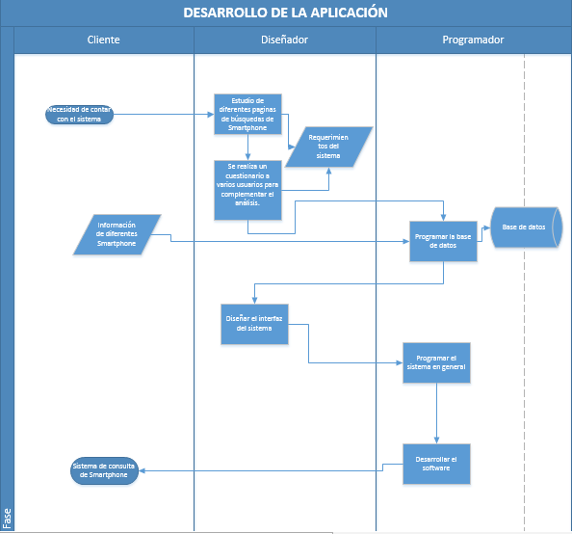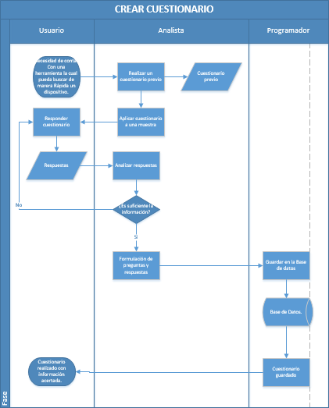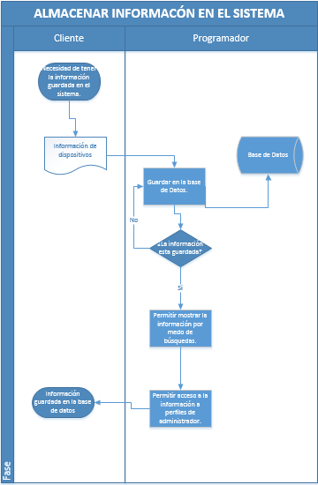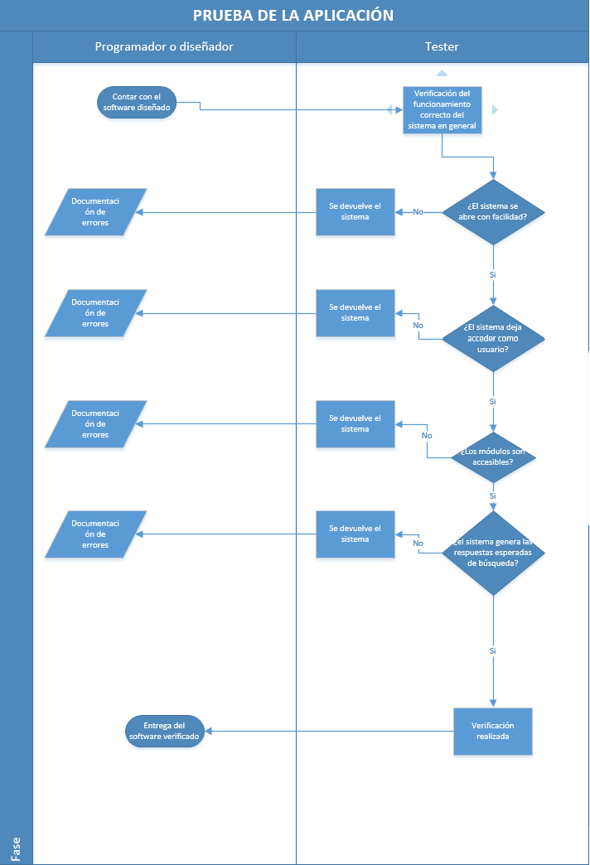

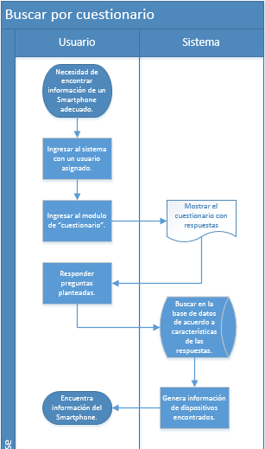

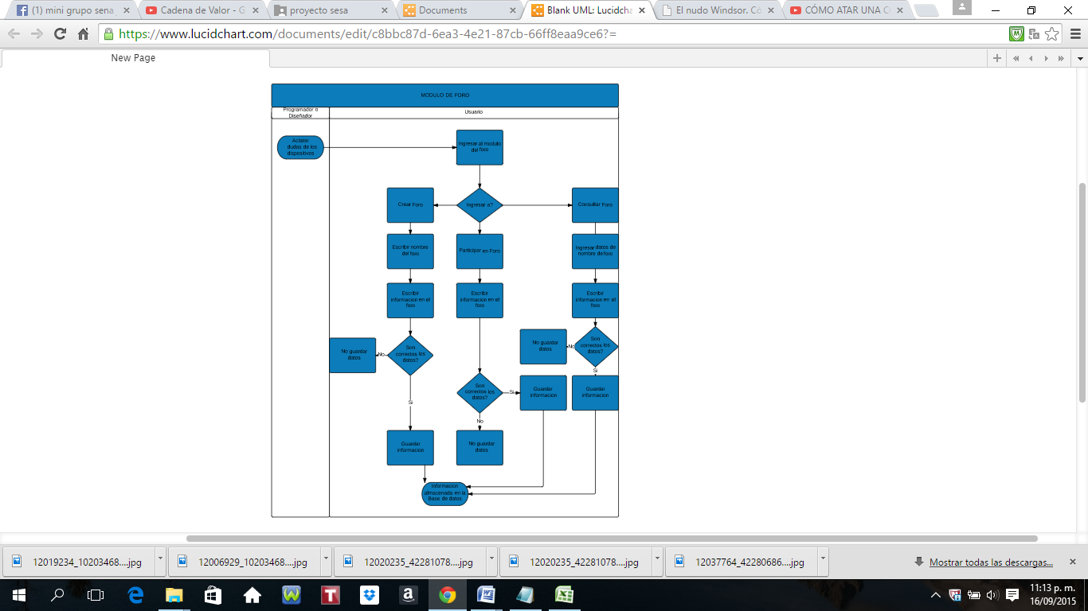

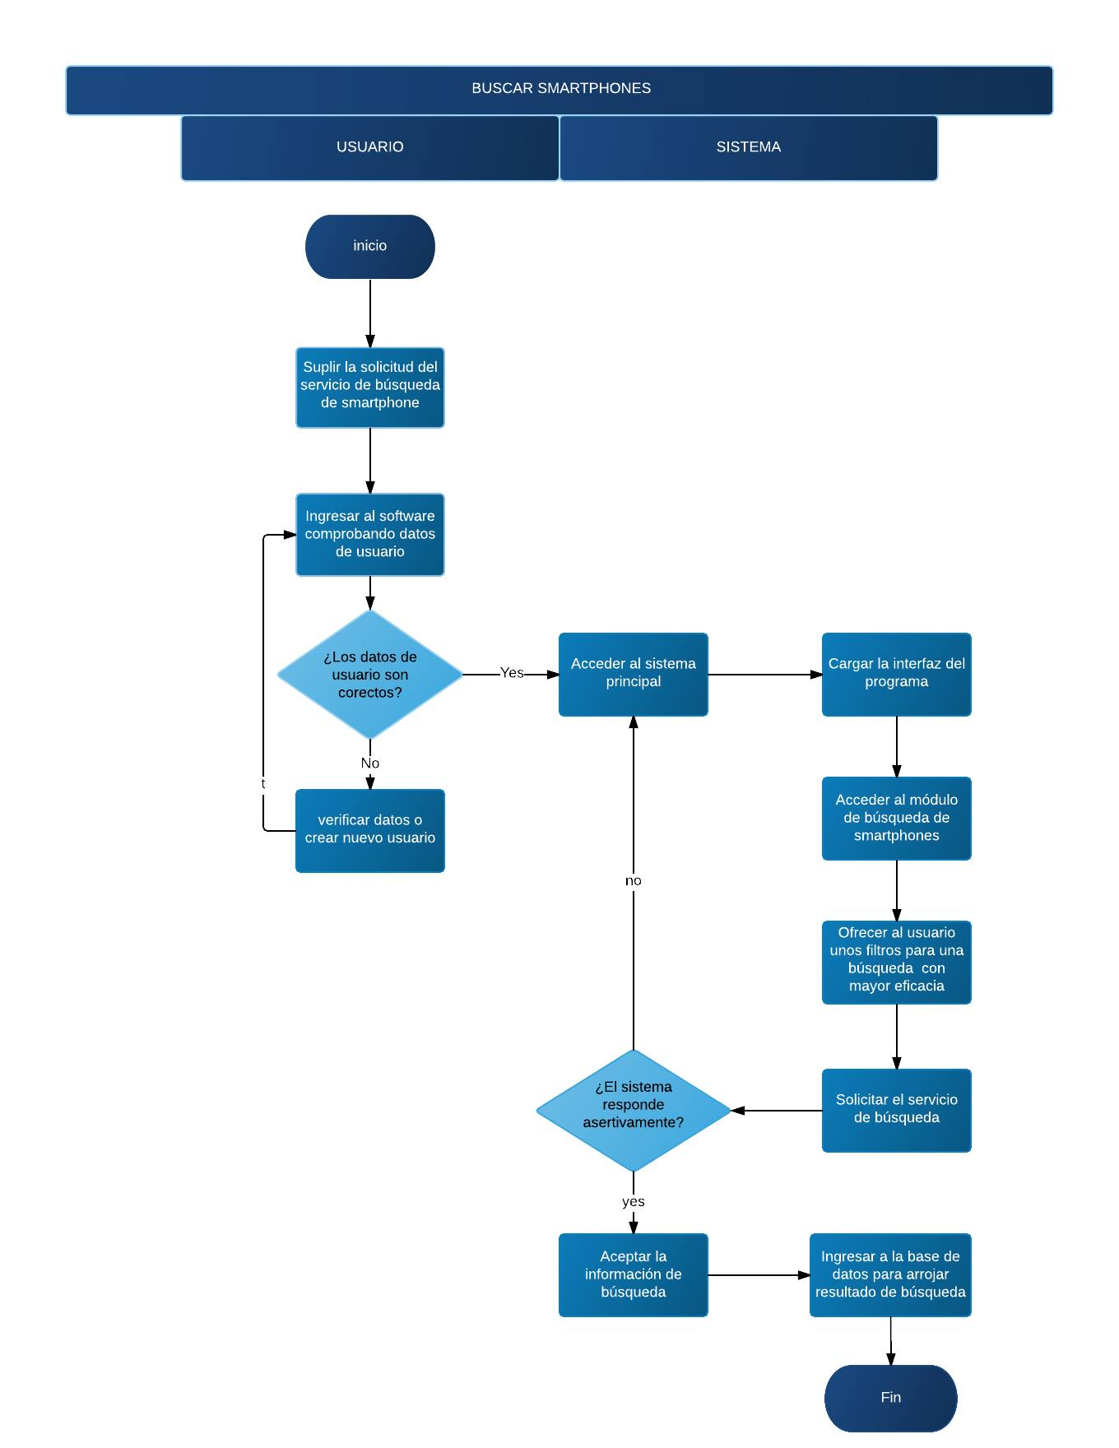

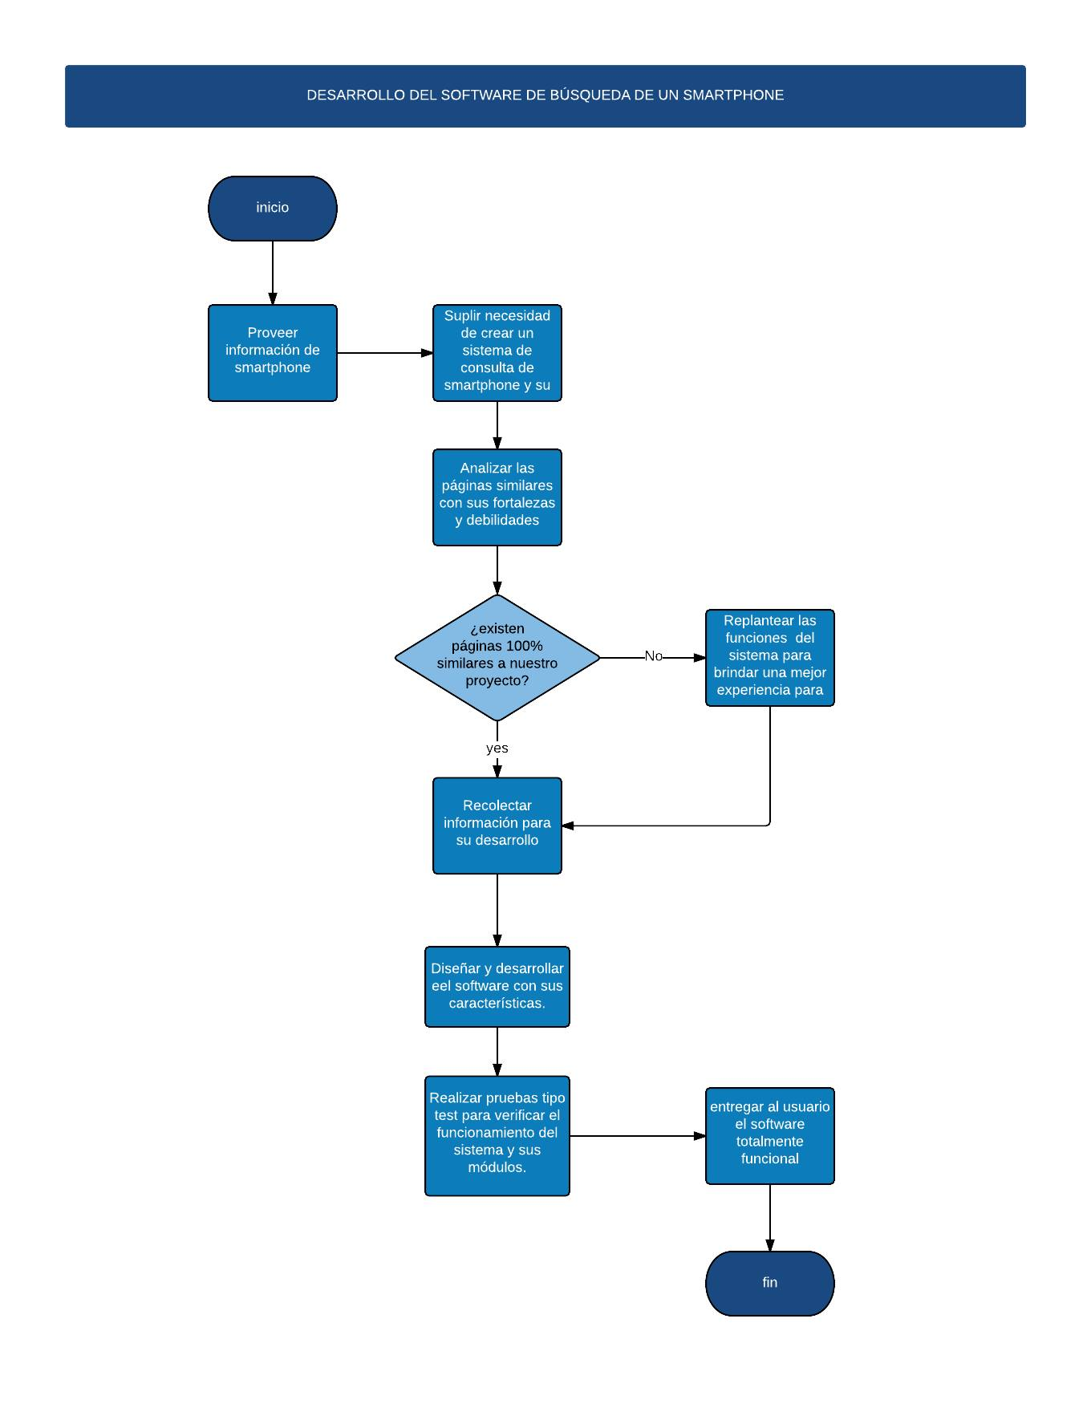

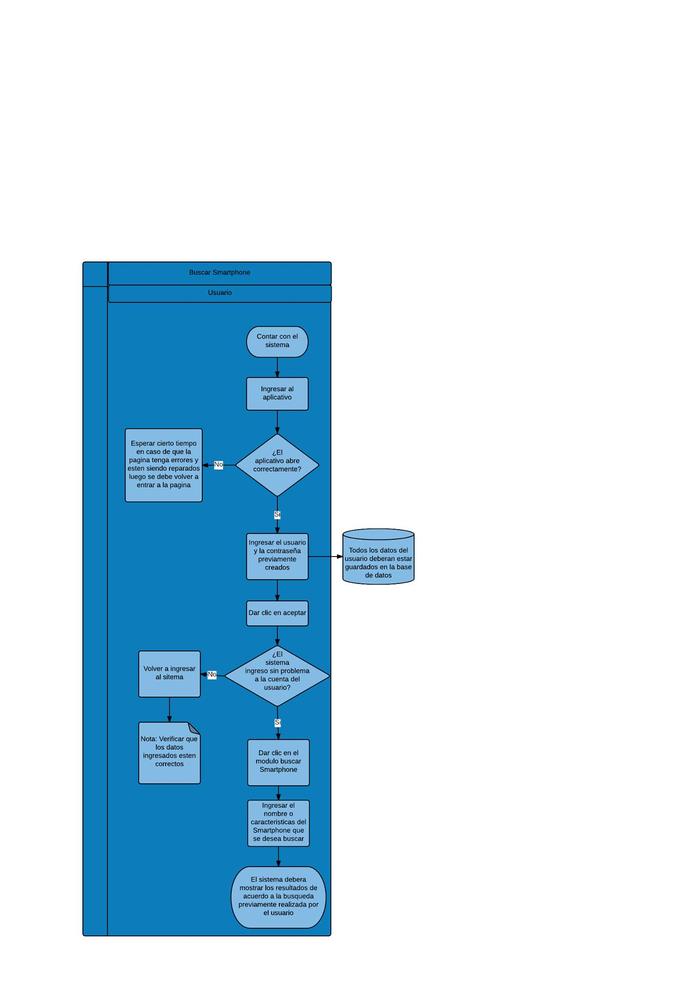

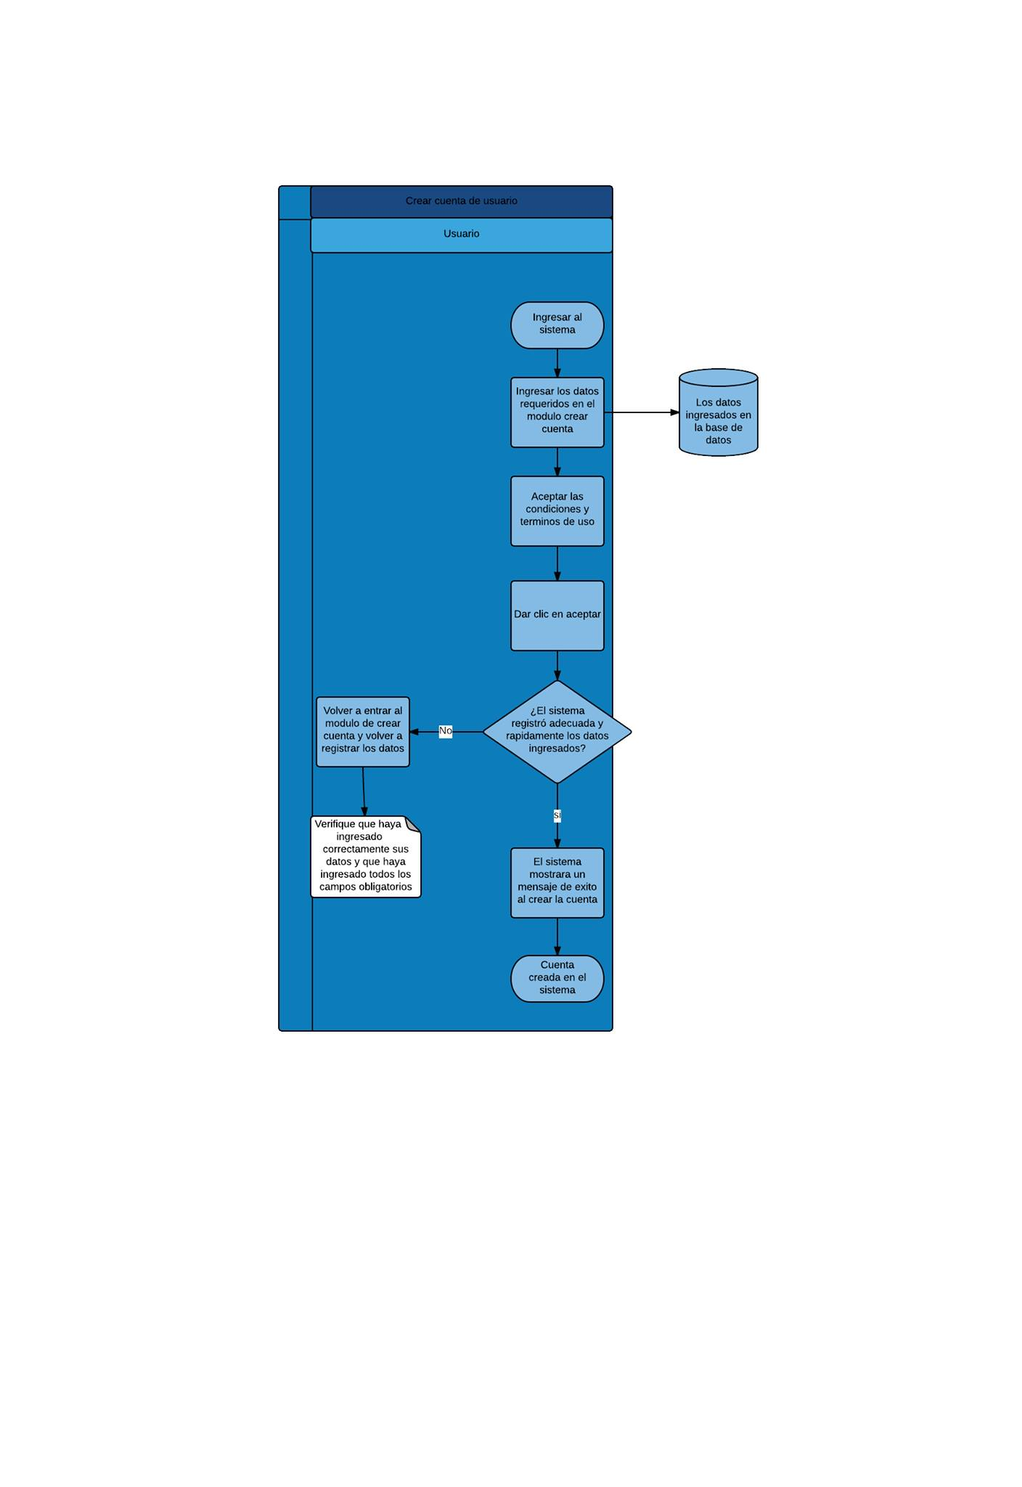

**TIPOS DE PROCESO**

